磐安县冷水镇卫生院
自主招聘事业单位临时工作人员公告

因工作需要，磐安县冷水镇卫生院（磐安县人民医院共
体冷水分院）对外公开招聘编外工作人员1名（厨工兼保洁），具体要求公告如下：
- 招聘条件
1.身体健康、思想端正、爱岗敬业、具有良好的道德素养。
2.年龄原则上要求60周岁以下，冷水镇范围内居民并身体健康者可适当放宽。
3.具有较强的事业心和责任感 ，爱岗敬业，办事认真，服从组织安排，能吃苦耐劳，有较强的责任心。
- 报名
1.报名时间：2022年6月15日-6月25日（上午：7:30-11:00，下午：14:00-16：30）
2.报名地点：磐安县冷水镇卫生院办公室（冷水镇冷水村菇城路49号）。
3.报名方式：报名者需填写《磐安县冷水镇中心卫生院公开招用编外用工人员报名登记表》一份，并带资格证书、身份证或户口薄等相关证件的原件及复印件各1份等材料。
三、招用程序
1.资格审查：报名人员未按时提供相关资料的，视为放弃，资格审查合格的参加面试。
2.面试：按照报考岗位招用人数1:3确定面试人员，面试时间、地点另行通知。
3.体检：按照报考岗位招用人数的1:1比例确定体检人员，体检工作按人力社保部、卫生部、国家公务员局《关于进一步做好公务员考试录用体检工作的通知》(人社部发【2012】65号)执行，体检标准按《关于修订<公务员录用体检通用标准（试行）>及<公务员录用体检操作手册（试行）>有关内容的通知》（人社部发【2016】140号执行，体检费用自理。
4.考察：由卫生院组织考察组对入围者进行考察。
5.招用：综合成绩和体检、考察情况进行综合考评，确定拟招用人员，办理相关招用手续，按《劳动合同法》规定签订招用合同（试用期2个月）。试用期满考核不合格者，不予招用。
四、工资待遇
工资标准参照我县编外用工工资标准执行。
五、其他事项
1.在招用程序中，若出现体检、考察不合格，自动放弃或取消资格等情形时，可根据需要进行递补。
2.本公告未尽事宜，由磐安县冷水镇卫生院负责解释，公开招用工作咨询电话： 0579-84736305、13735795736。

附件：磐安县冷水镇卫生院招用编外人员报名表
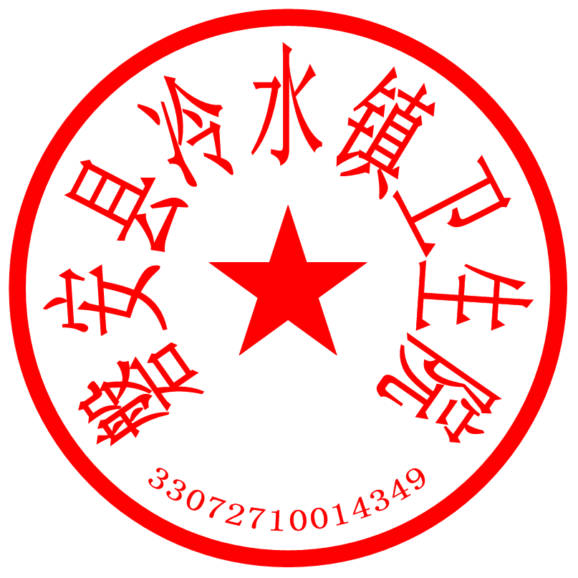

磐安县冷水镇卫生院
2022年6月14日
附件：
磐安县冷水镇卫生院自主招聘编外人员报名表
姓 名 |  | 性别 |  | 出生年月 |  |  |  |  | 照片
身份证号码 |  |  |  |  |  |  |  |  | 照片
学 历 |  | 毕业院校 |  |  |  |  |  |  | 照片
籍 贯 |  | 户籍地址 |  |  |  |  |  |  | 照片
现工作地址
联系方式 |  |  |  |  |  | 政治面貌
个 人 简 历
家庭 主要 成员 | 称谓 | 姓 名 | 年龄 |  | 政治面貌 |  |  | 工作单位及职务
本人 承诺 | 本人郑重承诺,此表所填内容全部真实,如有隐瞒或提供虚假情况,愿意承担所有责任。  本人签名： 年 月 日
资格 审查 意见 | 初审人签字：  年 月 日 |  |  |  |  | 复核人签字：  年 月 日

